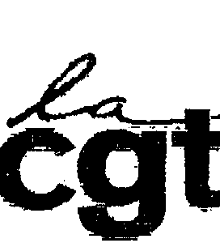


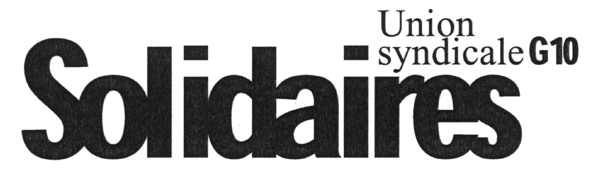

Confédération Générale du Travail
Appel soutenu par le 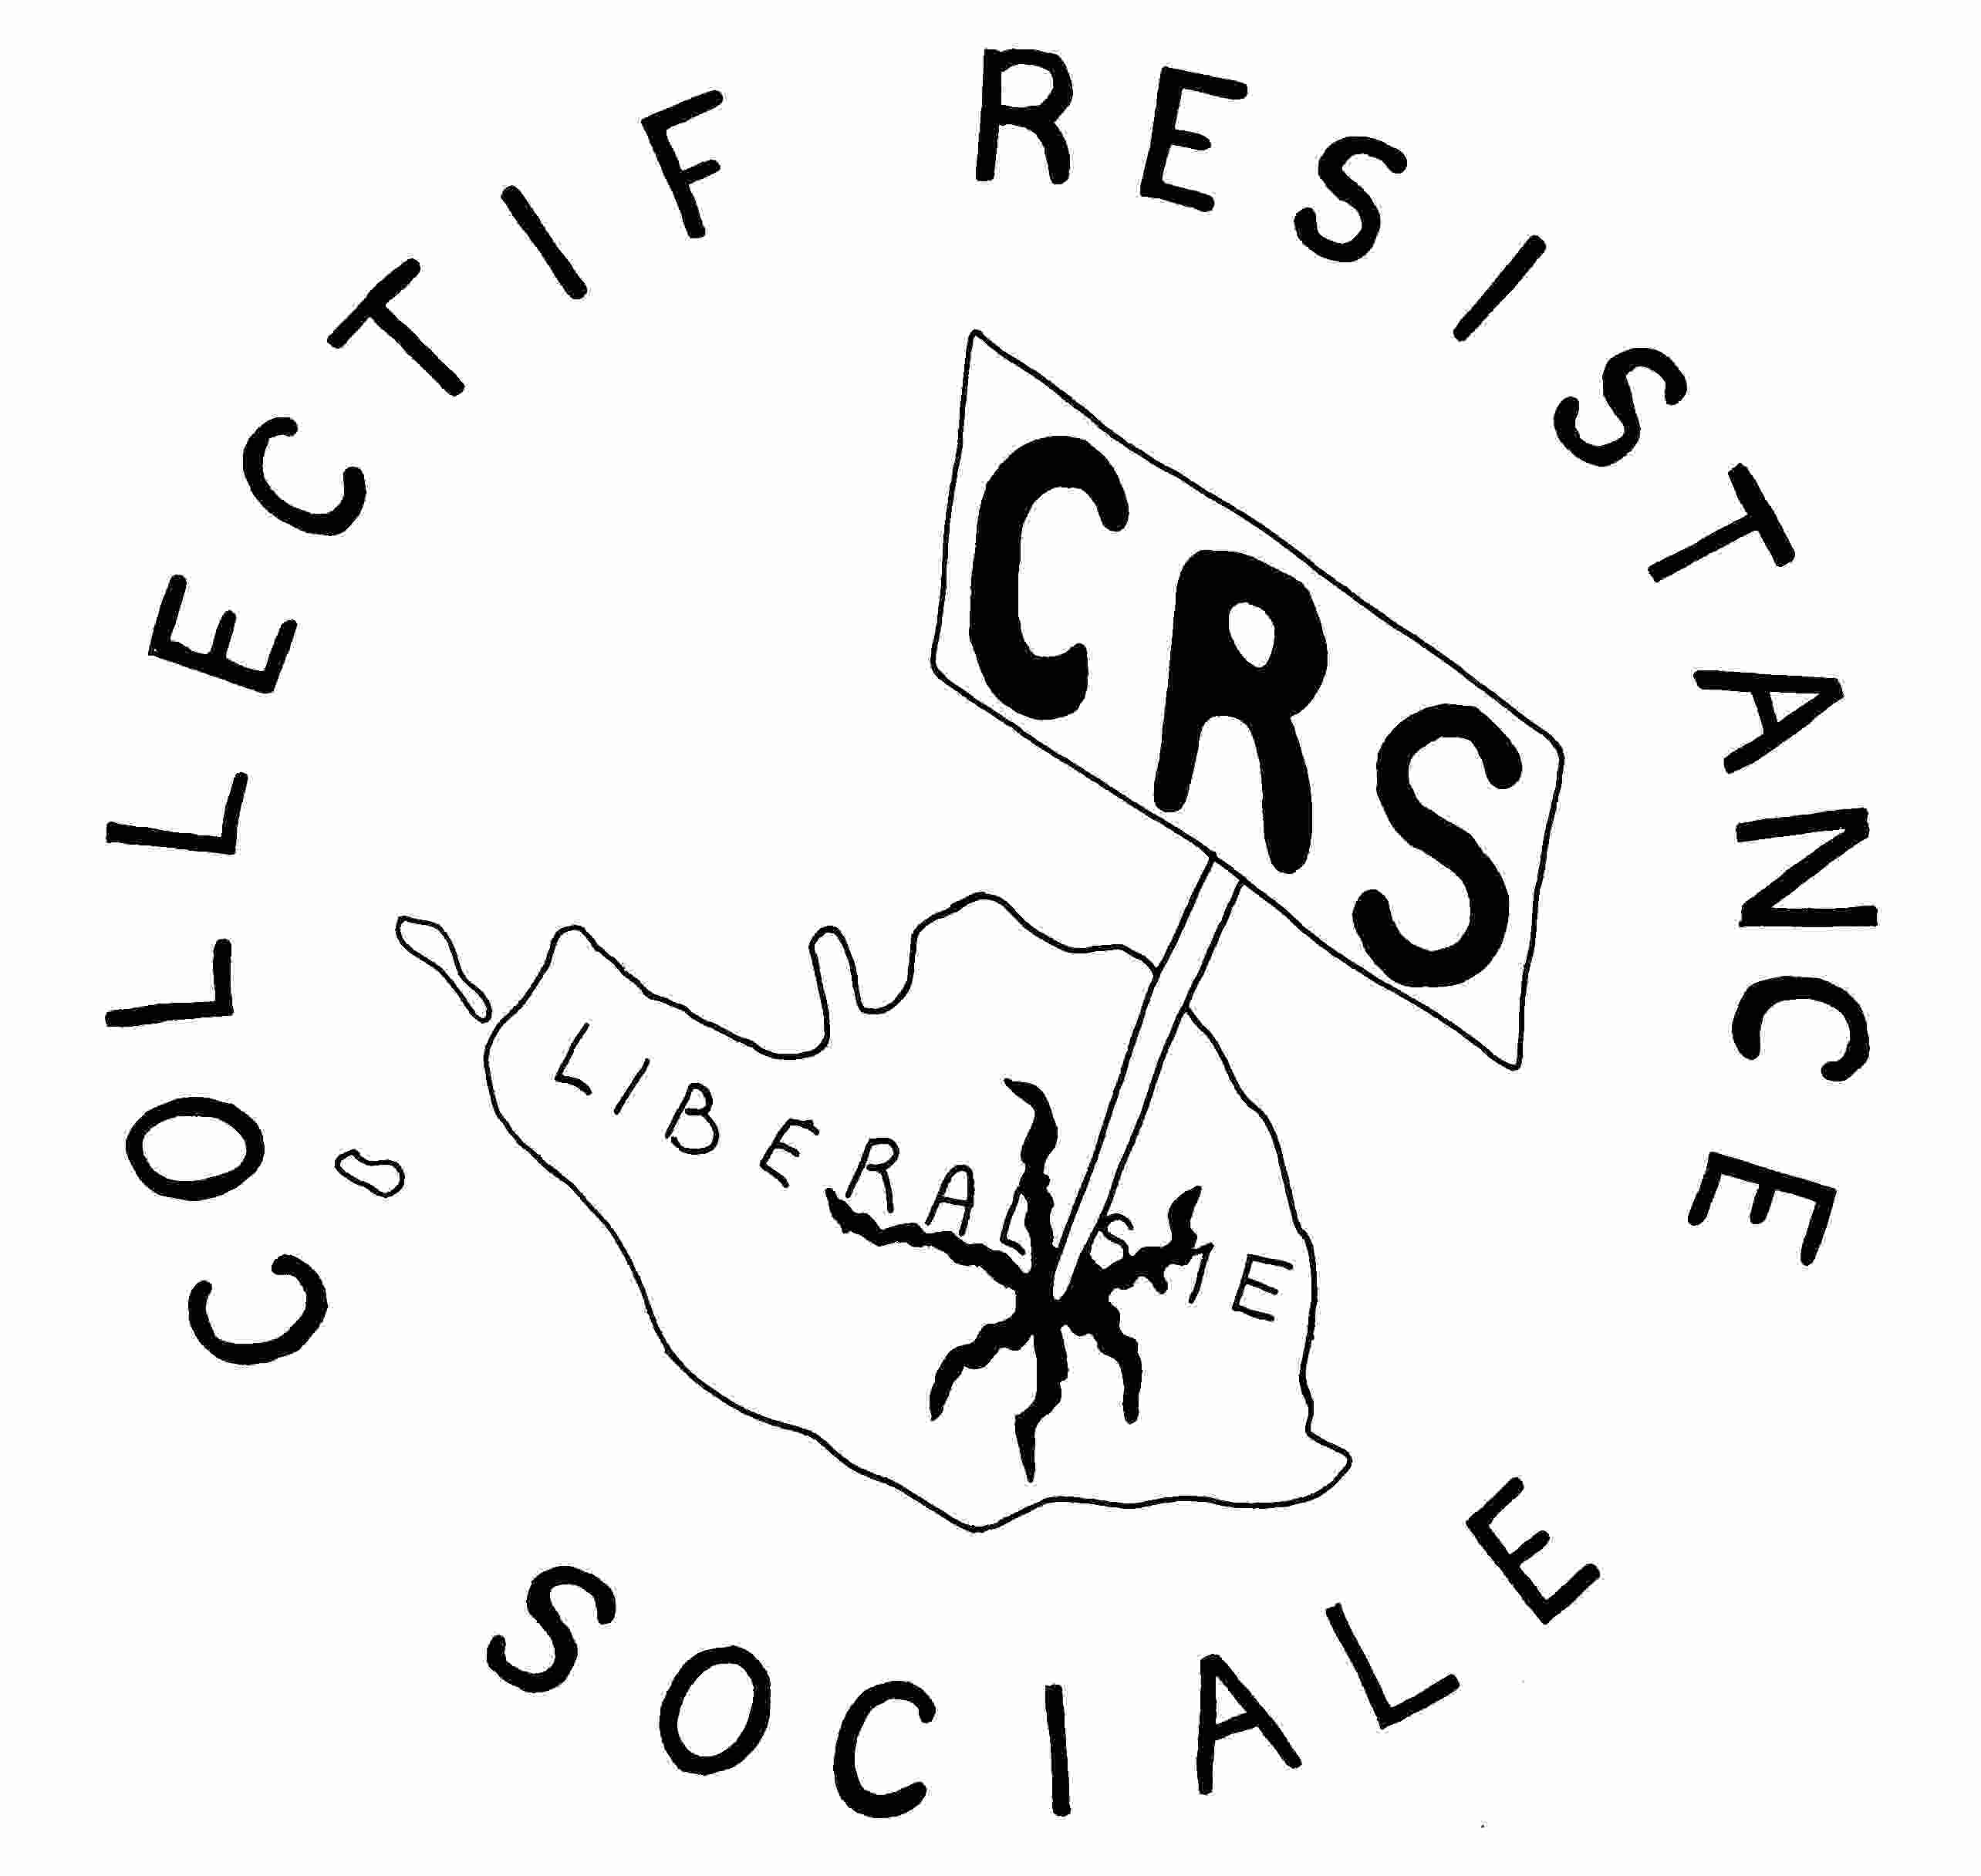

« Le projet de loi gouvernementale sur les retraites n’est ni amendable ni négociable ! Une nécessité s’impose à tous : il faut en exiger le retrait. »

L’intersyndicale de Fontenay-le-Comte, réunie le 5 octobre, se réjouit du succès de la manifestation du 2/10 : les salariés et citoyens sont venus aussi nombreux et déterminés que le 7 et le 23 septembre!
Forts de la pétition de plus de 1100 signataires du sud-Vendée, qui appellent à la grève jusqu’au retrait de la réforme, les syndicats ci-dessus, unis pour la défense des régimes de retraites des salariés de toutes les corporations du privé comme du public, invitent les salariés à se réunir sur leurs lieux de travail avant le 12 octobre, ou le jour même pour débattre des modalités d’action le jour de la grève et le lendemain…
Après 4 journées de grèves et manifestations exceptionnelles, le gouvernement a décidé de ne pas changer de cap. Eric WOERTH a déclaré le 2 au soir: «… les salariés doivent faire des sacrifices, la réforme des retraites ne sera pas modifiée… ».
Des millions de salariés ne l’acceptent pas.

Tous en grève et manifestation le 12 octobre 2010
Départ Place de Verdun à 10 h
Fontenay-le-Comte

Si le 12 octobre au soir, le gouvernement refuse de retirer son projet de loi, nos organisations nationales se doivent d’appeler à la grève nationale interprofessionnelle jusqu’au retrait de ce projet.

Covoiturage, à 13h, Place de Verdun, pour rejoindre la manifestation de La Roche-sur-Yon.

